4 KOLTUKLU DÖNME DOLAP
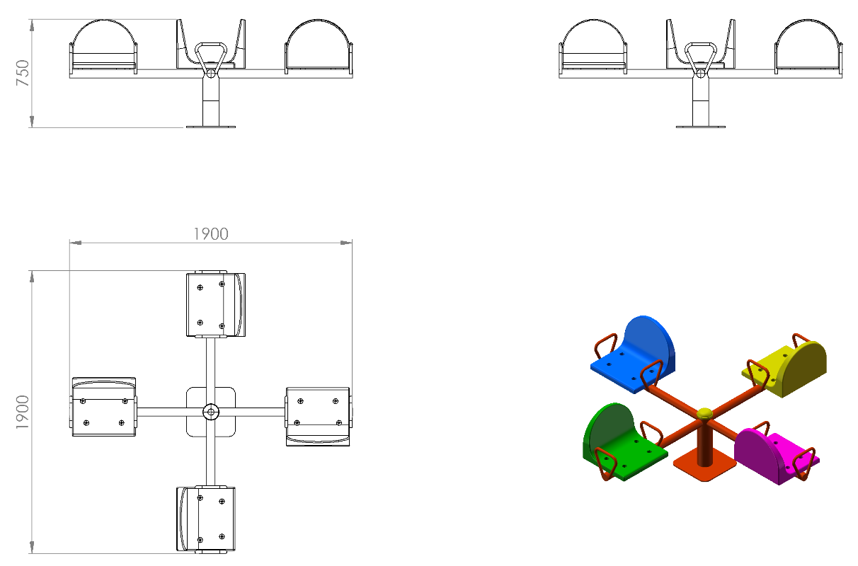

Dikey ana taşıyıcı Ø 114 x 2,5 mm 750 mm uzunluğunda SDM borudan imal edilecektir. Dikey ana taşıyıcı boru içerisine sıkı geçme metoduyla sabitlenen kovan mili orta kısmında bulunan merkezleme flanşı kaynaklı birleştirme yöntemlerinden gazaltı kaynağı metoduyla dikey ana taşıyıcı boruya birleştirilecektir. Kovan mili Ø50 mm, toplam boyu 450 mm olan tekparça çelik malzemeden üst tarafına M30 somuna göre 43 mm boyunda diş açılmış orta ve alt kısmına ise 8 mm platineden merkezleme ve sıkı geçme flanşları kaynak yöntemiyle birleştirilmiş ve ergonomi açısından tasarımı dikey taşıyıcı ana boru içerisine minimum 200 mm gireceği şekilde dizayn edilmelidir.
Toprak Zemine Uygun Taşıyıcı

Toprak zemine montaj olduğu durumlarda dikey ana borunun radyal ve eksenel yüklere karşı mukavemet kazanabilmesi için taban kısmının 40x40x2 mm profilden + ( artı ) biçiminde bir ucundan diğer ucu 770 mm ölçüsünde örülüp eli böğründe şeklinde desteklenmesi gerekmektedir.
Beton zemine montaj için taşıyıcı uzunluğu kısaltılarak, profil kenarlarına özel lazer kesim minimum 4 mm kalınlığında kulak kaynatılacaktır.

250 mm uzunluğundaki Ø103 mm 10 mm et kalınlığındaki kovan üst yüzeyine Ø60 x 2,5 mm SDM borudan aralarında 90° bulunacak şekilde 4 noktadan yatay ana taşıyıcı borular teraziye alınarak gazaltı kaynağıyla birleştirilir ve alt kısımlarından Ø27 x 2 mm boru alt destek yardımcıları ile desteklenir. Yatay ana taşıyıcıların boyu ve genişliği 2000 mm olacaktır. Dönme dolap koltuklarının taşıyı boru üzerine montajı için 180 mm uzunluğunda 40 x 10 mm lamalar kullanılıp, kol dayama yerleri Ø21 x 2 mm borularla sağlanacaktır. Ergonomi açısından kovan alt kısmından kol dayama yerlerinin üst kısmı minimum 450 mm gelmelidir. Taşıyıcı boruların uçları tehlike arz etmeyecek biçimde radüslü kapaklarla kapatılmalıdır.
Kovan ile kovan mili montajı esnasında yataklamalarda radyal ve eksenel kuvvetlerin doğuracağı moment kuvveti ile sürtünme kuvvetlerini minimuma indirgemesi için 30210 tipi konik makaralı rulmanlar kullanarak bağlantısı galvanizli M30 Somun ile gerçekleşecektir.

Gondol oturağı 1. Sınıf polietilen malzemeden plastik enjeksiyon metoduyla 1350 g olarak üretilecektir. Minimum 445 mm genişliğine 315 mm sırt dayama yüksekliğine sahip oturağın 4 farklı montaj noktadan yüksek kuvvet ve momentlere karşı daha fazla direnç gösterebilmesi için enjeksiyon imalatı esnasında kalıba yerleştirilen yüzük üzerine baskılı olması gerekmektedir. Oturak yüzeyi üzerinde yaralanmalara karşı keskin hatlar bulundurmayacak şekilde ve yağmur suyunu üzerinde tutmayacak şekilde dizayn edilmiş olması gerekir. Oturağın bağlantı elemanları için bulunan delikleri faturalı olacak ve monte edildikten sonra yüzeyde çıkıntı bulunmayacaktır.
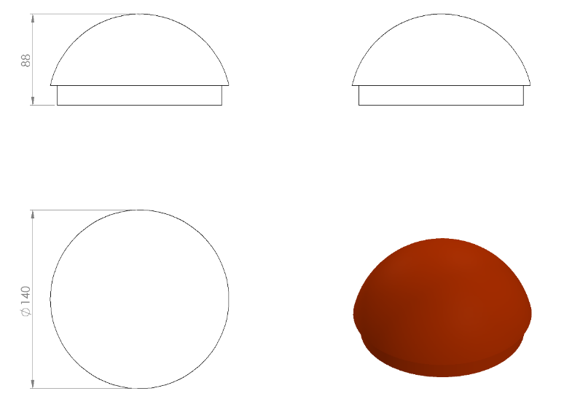
Boru açık yerleri keskin hatları ortadan kaldırmak amacı ile yüksek mukavemetli polietilen malzemeden üretilmiş kapak yardımı ile kapatılacaktır. Dış kuvvetlere dayanabilmesi ve malzemenin iç kısmını yağmur sularından korumak amacıyla, boru içerisine geçirilecek şekilde monte edilecektir. Yaralanma ve darbeleri engellemek amacıyla yüzeyi oval olacaktır.
YÜZEY KAPLAMA

Metal konstrüksiyon ekipmanlarına yüzey kaplama işlemi gerçekleştirilecektir. Kaplama işleminde öncelikle metal yüzeylerden kir, pas ve yağ artıkları, asidik yağ alma kimyasalları ile temizlenecektir.

KAPLAMA METOTU

Toz boya, boya kabininde özel boya tabancaları vasıtasıyla atılır. Tabancadan geçerken elektrostatik yüklenen toz boya partikülleri kabin içinde boyanacak malzemeye yapışır ve kaplama işlemi gerçekleşmiş olur. Toz boyanın malzeme yüzeyine tam olarak yapışabilmesi için malzemenin de çok iyi bir şekilde topraklanması gerekir. Malzeme toz boya ile kaplandıktan sonra pişirme fırınına girer. 200˚C olan fırın ısısı toz boyanın erimesini ve malzeme üzerine yapışmasını sağlar. Fırında bekleme süresi bittikten sonra malzeme fırından çıkartılarak herhangi bir temas olmaksızın soğumaya bırakılır.
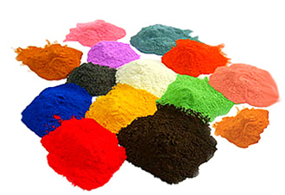

TOPRAK ZEMİNE MONTAJ DETAYLARI

Alanda planlama yapıldıktan sonra alt taşıyıcı şasesinin konulacağı yer Ø80 cm 25 cm derinliğinde kazılacaktır. Kazılan alana şase yerleştirilip teraziye alındıktan sonra kum, çakıl ve çimento karışımlı beton ile betonlanacaktır.

BETON ZEMİNE MONTAJ DETAYLARI

Alanın betonu terazili bir biçimde atılmış olması gerekmektedir. Alt taşıyıcı gövde ayaklarında betona montaj için min. 4 mm kalınlığında kulaklar kaynak yöntemiyle birleştirilmiş olacaktır. Ayaklar teraziye alındıktan sonra tabla/flanşta bulunan delikler yardımıyla zemine montajı çelik/kimyasal dübel ve 10 x 100 mm flanşlı trifon vida ile montaj edilecektir.

